Laboratorio 8

Exploración y Uso Avanzado de Plataformas IA, Repositorios

Profesionales y Herramientas Globales para el desarrollo de IA

y de SW

Materia:

Profundización de inteligencia artificial

Participantes:

Laura Camila Hernandez

Julio Hernán Zuluaga

Sebastian Velarde

Ana Maria Navarro

Profesor:

Carlos Betancourt correa

Universidad de Manizales

ingeniería en sistemas y telecomunicaciones

Manizales, Caldas, Colombia

2.5 Perplexity
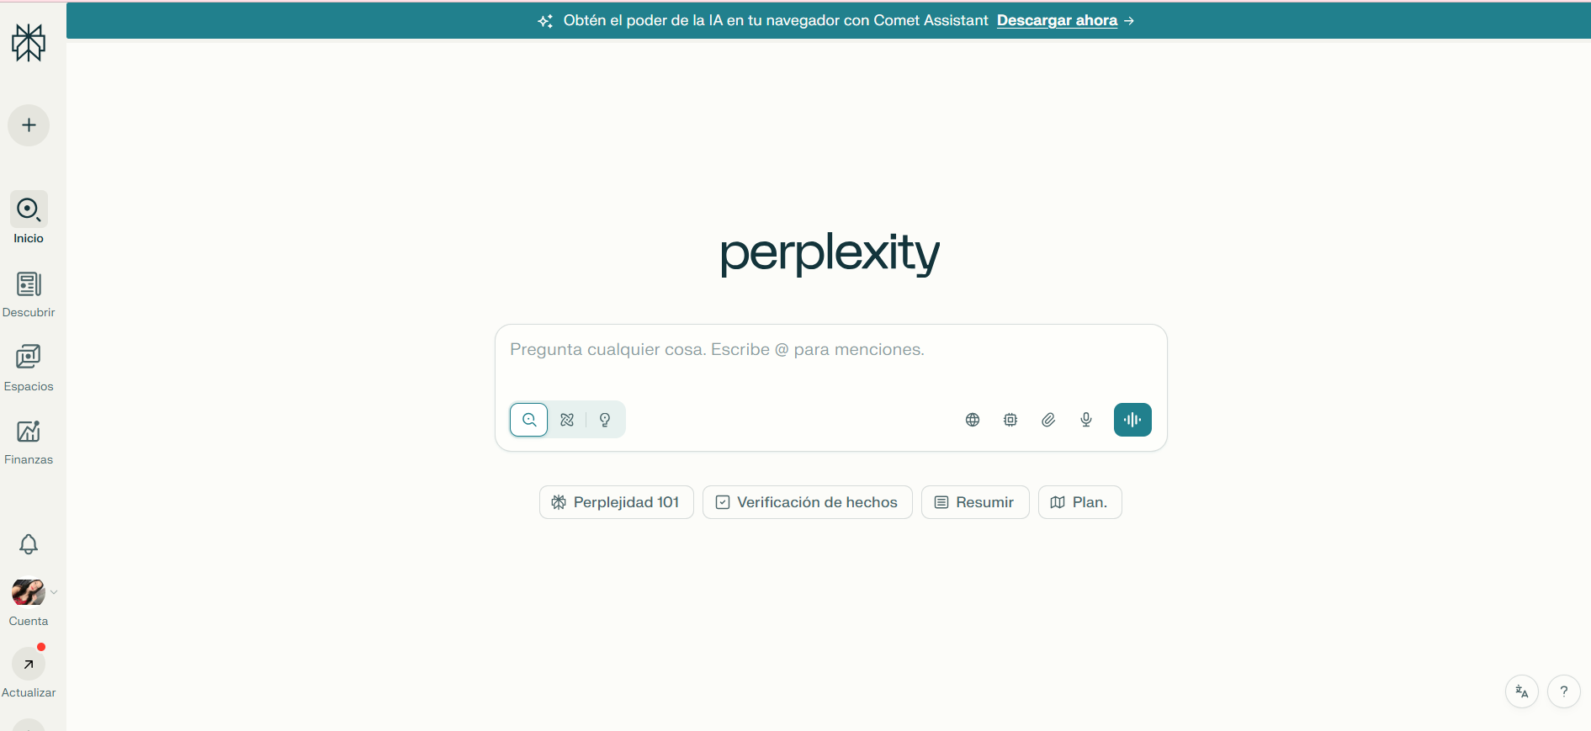
1. Introducción
Este informe presenta el análisis completo realizado con Perplexity AI según los requisitos del laboratorio, incluyendo la consulta técnica, validación de fuentes, comparación con Google Scholar y
conclusiones académicas.
2. Consulta técnica realizada
“Estado del arte 2023–2025 en modelos de recomendación educativa personalizados y sus aplicaciones en plataformas de aprendizaje.”
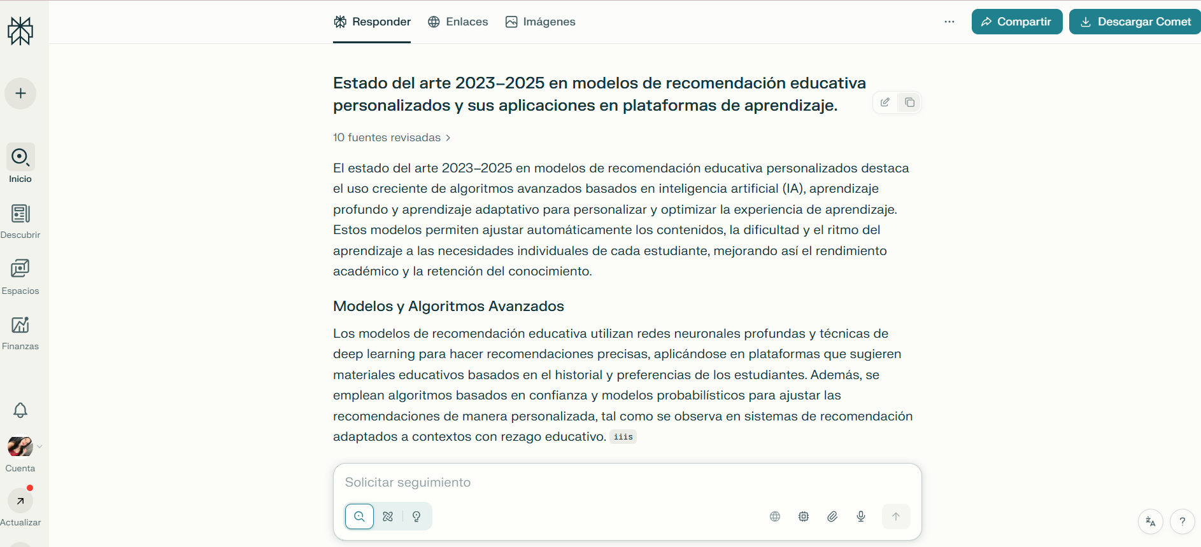
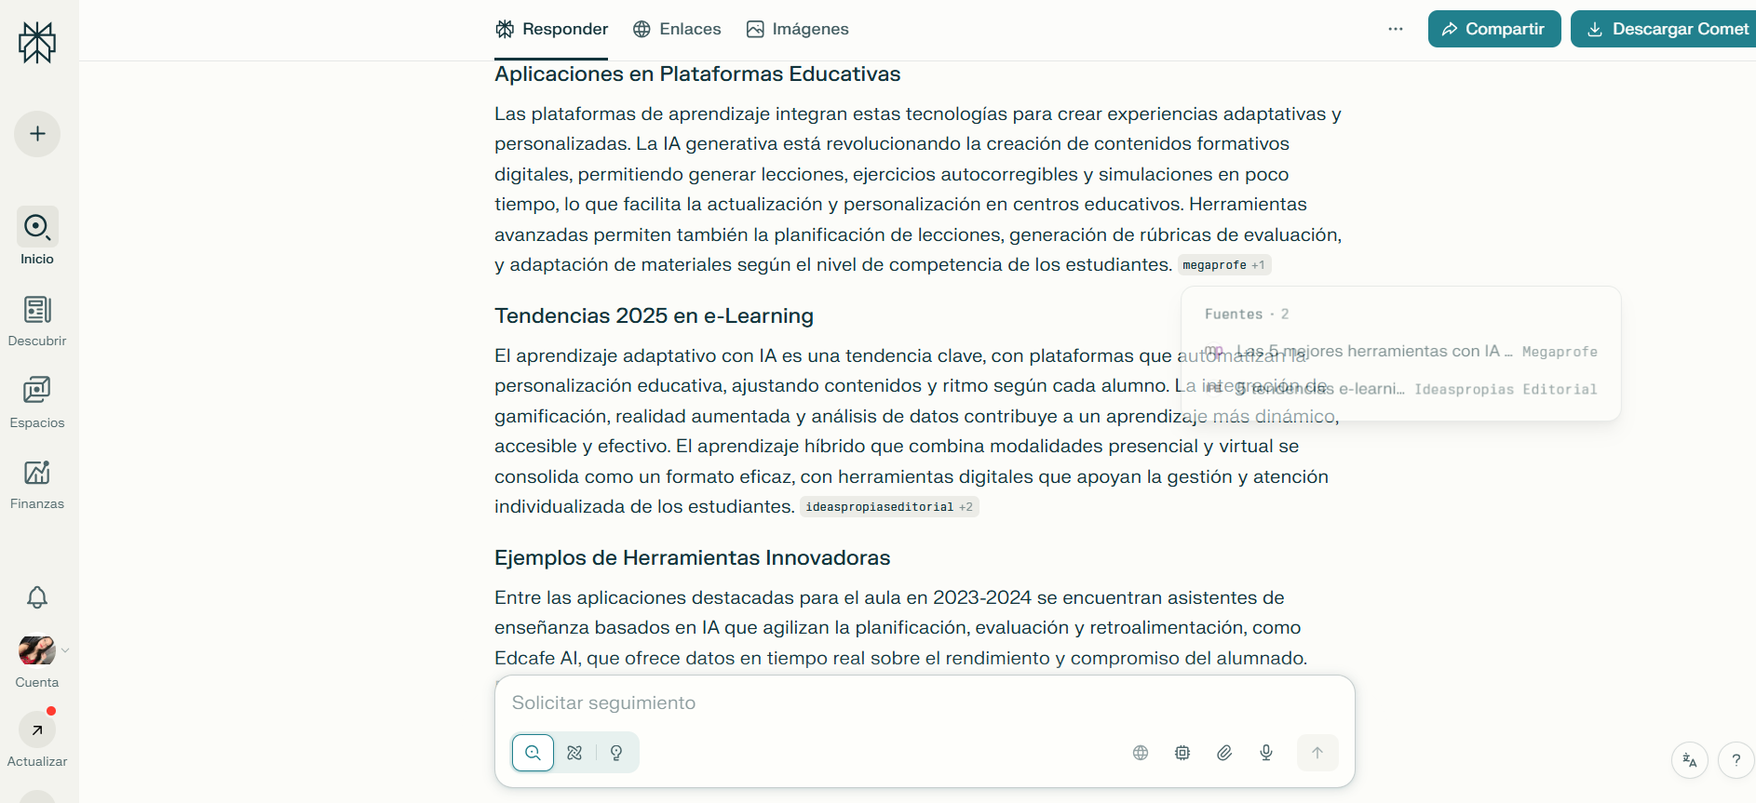
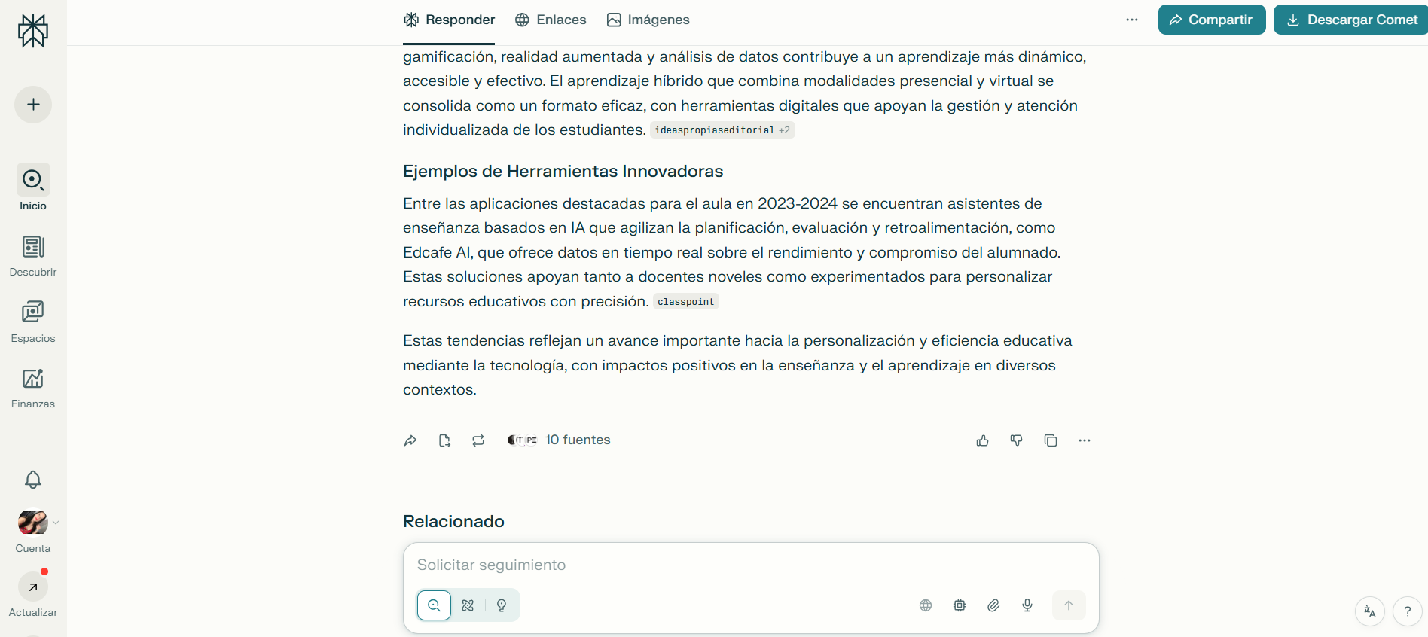
3. Resultados de Perplexity AI
Perplexity generó un resumen detallado sobre tendencias modernas en inteligencia artificial aplicada
educación. Su respuesta incluyó temas como aprendizaje adaptativo, IA generativa, rutas personalizadas y analítica predictiva. La herramienta ofreció enlaces verificables.
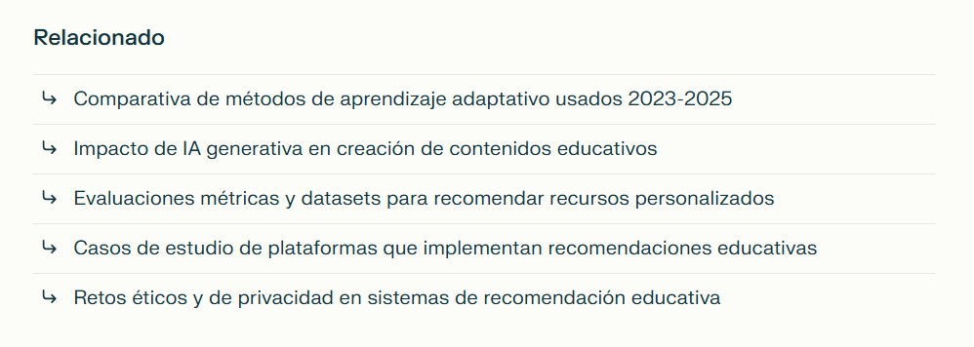

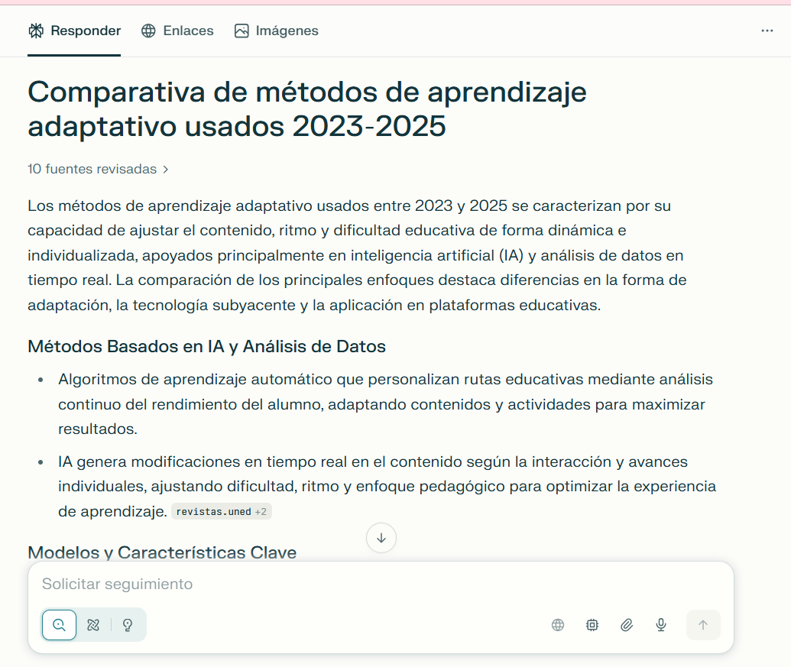

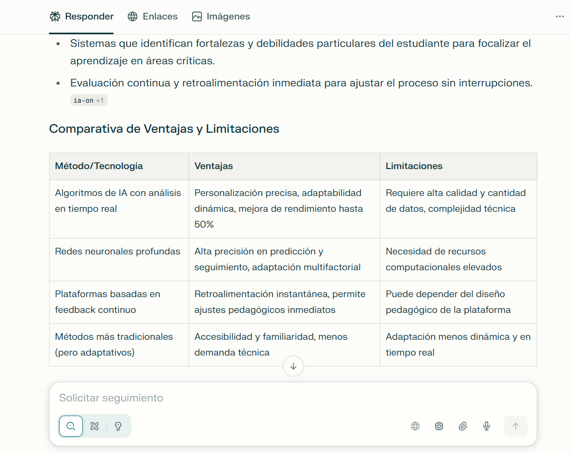

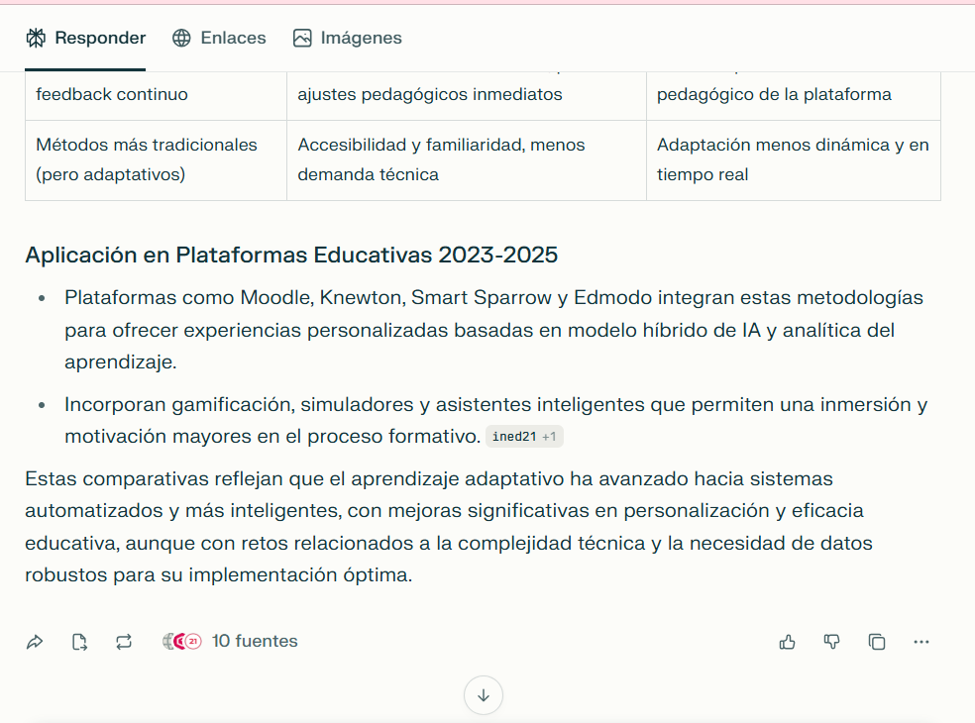

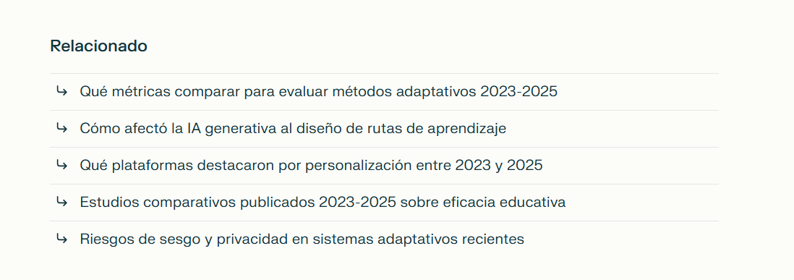

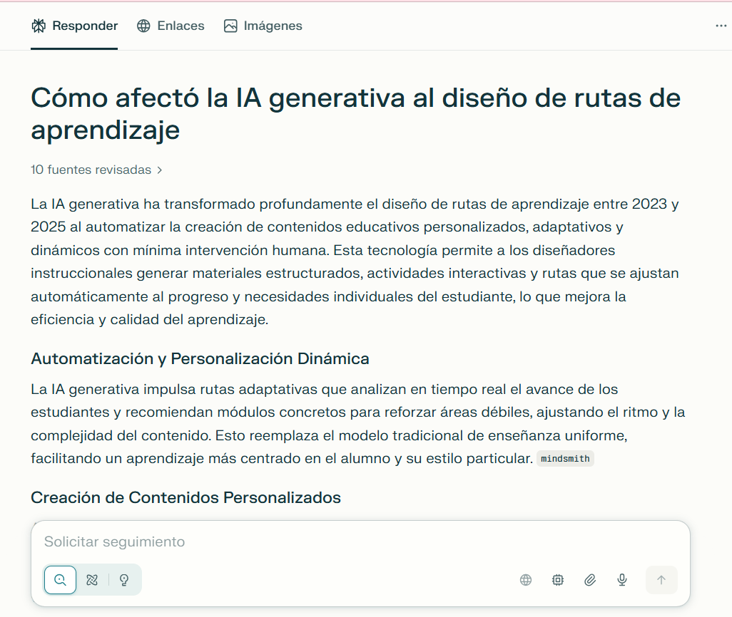

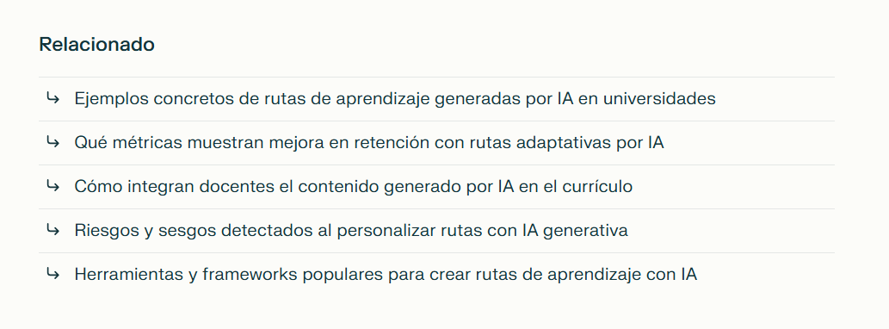

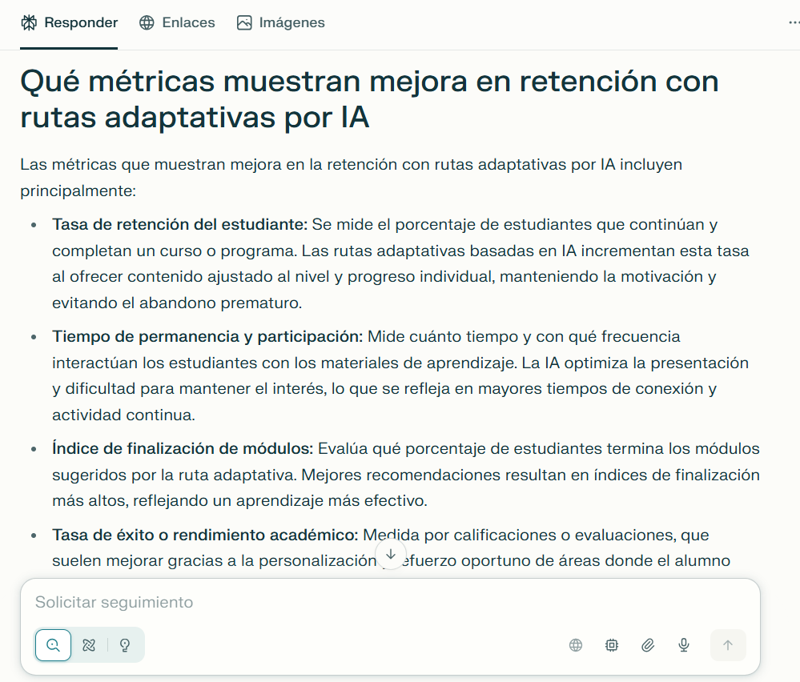

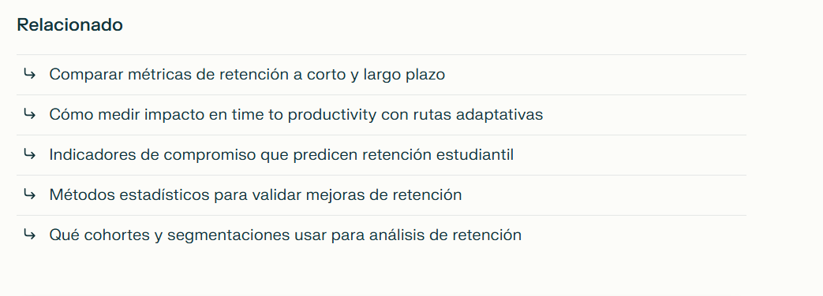

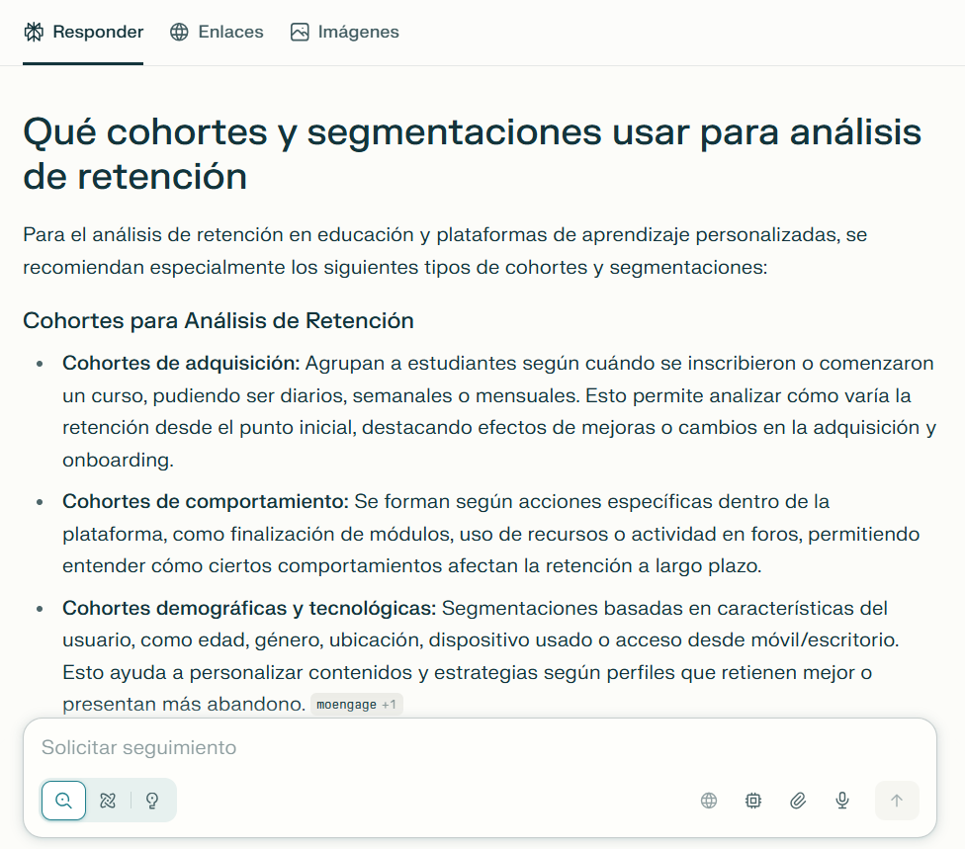

4. Validación de fuentes
Se validaron cinco fuentes citadas por Perplexity:
- Ideas Propias Editorial: tendencias e-learning 2025.
- Canva: plantillas de recomendación (baja rigurosidad).
- Pearson Latam: IA generativa en educación.
- IEBSchool: análisis de cohortes.
- AreaElearning: analítica predictiva para rutas de aprendizaje.

Conclusión: tres fuentes altamente relevantes, una tangencial, una de baja rigurosidad.

5. Comparación con Google Scholar

Perplexity ofrece síntesis rápida y clara; Scholar ofrece profundidad, rigor y acceso a papers
indexados. Ambas herramientas se complementan para investigación educativa.
6. Conclusión general
Perplexity es ideal para exploración inicial y contextualización. Google Scholar es esencial para validación académica profunda. Su uso combinado mejora significativamente la calidad de la investigación.

